Республиканское государственное казенное учреждение
Дополнительного профессионального обрахования
«Учебно-методический центр экологической безопасности
и защиты населения»


Методические рекомендации

«Безопасность на дороге в зимний период»
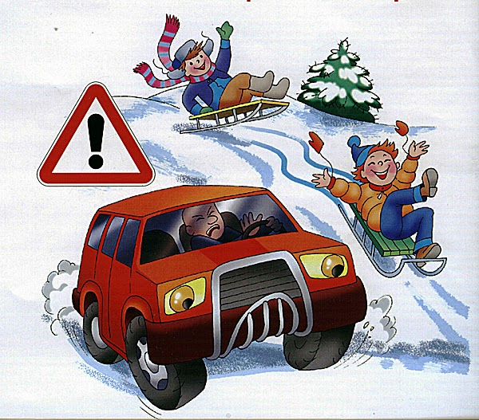

Йошкар-Ола

ОСОБЕННОСТИ БЕЗОПАСНОГО ПОВЕДЕНИЯ В ЗИМНИЙ ПЕРИОД.

Главное правило поведения на дороге зимой — удвоенное внимание и повышенная осторожность!

Зимой день короче. Темнеет рано и очень быстро. В сумерках и в темноте значительно ухудшается видимость. В темноте легко ошибиться в определении расстояния как до едущего автомобиля, так и до неподвижных предметов. Часто близкие предметы кажутся далекими, а далекие — близкими. Случаются зрительные обманы: неподвижный предмет можно принять за движущийся, и наоборот. Поэтому в сумерках и темноте будьте особенно внимательны. Переходите только по подземным, надземным или регулируемым переводам. А в случае их отсутствия — при переходе увеличьте безопасное расстояние до автомобиля.
В снегопады заметно ухудшается видимость, появляются заносы, ограничивается и затрудняется движение пешеходов и транспорта. Снег залепляет глаза пешеходам и мешает обзору дороги. Для водителя видимость на дороге тоже ухудшается.
В городах улицы посыпают специальными химикатами, чтобы не образовывался снежный накат. В результате даже в умеренный мороз проезжая часть может быть покрыта снежно-водяной кашей, которую в виде взвеси поднимают в воздух колеса проезжающего транспорта. Взвесь оседает на ветровых стеклах

1
Такая корректировка поведения как уменьшение скорости, увеличение дистанции и интервалов не существенна, но на безопасности отражается значительно. Зимние покрышки, а особенно шипованные, имеют сцепление лучше, чем летние на 5-15%. Это ведёт к преждевременному срыву в боковое скольжение и увеличению тормозного пути в повороте. Легковой автомобиль среднего класса с неплохой зимней резиной и АБС на асфальте останавливается 14-18 метров, тогда как на льду – все 40 метров. На летней резине тормозной путь увеличится до 60-80 метров. Ещё больше тормозной путь будет у грузовиков и автобусов.
Сильно возрастает вероятность заноса и потери управления. Поэтому после смены резины, сначала почувствуйте, как изменилось поведение авто. Подыщите свободную дорогу, сделайте несколько торможений, в отсутствии других машин, начиная от слабого до самого сильного – «в пол». Почувствуйте в какой момент блокируются колёса и срабатывает АБС, какова реакция автомобиля на поворот руля. Зимняя резина отправляется в скольжение раньше летней, но при этом скольжение происходит плавно, реакция на движение руля не резкая. На зимней резине проще определить момент сноса и заноса. Таким образом, при плавном срыве в скольжение водитель имеет больше времени и возможностей для корректировки поведения, и исправления ситуации.

6
на подъёмах и спусках.

ПРАВИЛА БЕЗОПАСНОСТИ ЗИМОЙ
ДЛЯ АВТОМОБИЛИСТОВ

- Замена шин

Не ждём заморозков и меняем шины, до того, как под колёсами оказывается гололёд. О том, что нужно менять резину своему автомобилю, подскажет среднесуточная температура воздуха в районе +5 — +7oС. При такой температуре показатель градусника может упасть ниже нуля в любой момент. Езда по асфальту на зимней резине в течение недели другой обойдётся Вам значительно дешевле ремонта. Важнее, что Вы будете готовы встретить первый снегопад, ледяные дожди и заморозки. В это время экономия на зимней резине может привести к печальным последствиям: не затормозить нормально, ни сделать манёвр. Плюс неготовность большинства водителей к скользким условиям. Даже при небольшой положительной температуре летняя резина

твердеет и теряет сцепление с дорожным покрытием. Поэтому нужно смотреть прогнозы погоды, хотя бы на неделю вперёд и вовремя меняем резину.

- Меняем поведение
Заранее переходим на плавный и расчётливый стиль вождения, не ждём для этого льда и слякоти.

5
автомобилей, мешая водителям следить за дорожной обстановкой. В такой ситуации водителю еще сложнее заметить пешехода!

ОСНОВНЫЕ ПРАВИЛА
ПОВЕДЕНИЯ ДЛЯ ПЕШЕХОДА.

- Когда дорога скользкая.
Зимой дорога становится скользкой. Снег, гололёд снежно- водяная каша в оттепель ухудшают сцепление колёс с дорогой, из – за чего тормозной путь у автомобилей увеличивается.
Поэтому обычное летнее безопасное расстояние до машины при переходе нужно увеличить. Пропусти приближающуюся машину даже если тебе кажется, что она далеко! (Зимой даже хорошо очищенный и обработанный реагентами асфальт остаётся влажным. Соответственно на таком покрытии тормозной путь всё равно увеличивается, пусть и в меньшей степени)
Когда на светофоре загорелся зелёный свет, не спеши сходить с тротуара!
Даже если ты куда-то спешишь не беги, иди быстрым шагом (когда человек бежит, он по сторонам не смотрит повернуть голову на бегу для осмотра трудно- можно упасть)
- При закрытом обзоре
Зимой ситуаций закрытого обзора становится больше. Сугробы вдоль края проезжей части, сужение

2
дороги из-за неубранного вовремя снега, стоящая заснеженная
машина мешают увидеть приближающийся транспорт.
Как вести себя в подобной ситуации?
Так же, как и в любой другой ситуации закрытого обзора.
Если есть возможность, поищи другое, более безопасное место для перехода.
Если такой возможности нет, переходи с удвоенной осторожностью. Прислушайся.
Выгляни из-за препятствия. Посмотри, что там за машиной, сугробом и т.п.
Сделай шаг вперёд. Остановись.
«Покажи» себя водителям, чтобы они имели возможность тебя заметить.
И только затем, убедившись, что опасности нет, начинай переход.

- В снегопаде
В снегопад ухудшается видимость, затрудняется движение пешеходов и транспорта.
Пешеходам снежинки так и норовят залететь в нос, глаза, налипают на брови и волосы,
вынуждая чихать, а главное – сильно щуриться, потому что глаза слезятся
от попадающего в них снега.

3
В такую погоду будь особенно осторожен. Перед тем, как ступить на проезжую часть, внимательно осмотрись и прислушайся, нет ли приближающегося транспорта.
В сильный снегопад
видимость падает до30-40 метров, а летящей из-под колес впереди едущих автомобилей
грязи (особенно если дорогу перед этим обильно посыпали песком или реагентами)
Водитель в этой ситуации часто едет «по памяти». И чтобы не создавать непредвиденных
и опасных ситуаций, неукоснительно соблюдай Правила дорожного движения.
Не выбегай на проезжую часть из-за сугробов, стоящих машин и тому подобных
препятствий. Помни, безопасность на дороге зависит от каждого.
- При гололеде
Ещё опаснее обычного снега гололёд. Если после оттепели наступит минусовая температура, то
дорога покрывается тонким слоем льда (не всегда заметным глазу).
В гололёд повышается вероятность заноса автомобиля, и самое главное —
тормозной путь непредсказуемо удлиняется.
Особое внимание уделяй тем местам, где автомобили разгоняются или тормозят –
перед перекрёстками, у остановок общественного транспорта, у выездов из дворов,

4

